ИНФОРМАЦИОННЫЙ
БЮЛЛЕТЕНЬ

ОРГАНОВ МЕСТНОГО САМОУПРАВЛЕНИЯ МУНИЦИПАЛЬНОГО ОБРАЗОВАНИЯ
ОРЛОВСКИЙ МУНИЦИПАЛЬНЫЙ РАЙОН
КИРОВСКОЙ ОБЛАСТИ

(ОФИЦИАЛЬНОЕ ИЗДАНИЕ)

№ 31 (321)
Ноябрь 2019

Содержание
1 | Постановление администрации Орловского района от 18.10.2019 № 598-п «О внесении изменений в постановление администрации Орловского района от 27.10.2014 № 674 «Об утверждении муниципальной программы «Обеспечение безопасности и жизнедеятельности населения Орловского района Кировской области на 2014-2021 годы»
2 | Постановление администрации Орловского района от 28.10.2019 № 616-а-п «О внесении изменений в постановление администрации Орловского района от 17.08.2018 № 538-п»
3 | Постановление администрации Орловского района от 28.10.2019 № 619-п «О внесении изменений в постановление администрации Орловского района от 05.10.2016 № 521»
4 | Постановление администрации Орловского района от 30.10.2019 № 625-п «О внесении изменений в постановление администрации Орловского района от 09.01.2019 № 1-П»
5 | Постановление администрации Орловского района от 30.10.2019 № 626-п «О внесении изменений в постановление администрации Орловского района от 09.01.2019 № 2-П»
6 | Постановление администрации Орловского района от 01.11.2019 № 629-п «Об отмене режима повышенной готовности на территории Орловского сельского поселения»
7 | Постановление администрации Орловского района от 05.11.2019 № 633-п «О внесении изменений в постановление администрации Орловского района №797 от 05.12.2018 года «Об утверждении состава комиссии по делам несовершеннолетних и защите их прав муниципального образования Орловский муниципальный район Кировской области»

АДМИНИСТРАЦИЯ ОРЛОВСКОГО РАЙОНА
КИРОВСКОЙ ОБЛАСТИ

ПОСТАНОВЛЕНИЕ
18.10.2019г. № 598-п
г. Орлов
О внесении изменений в постановление администрации Орловского района от 27.10.2014 № 674 «Об утверждении муниципальной программы «Обеспечение безопасности и жизнедеятельности населения Орловского района Кировской области на 2014-2021 годы»

В соответствии со статьей 179 бюджетного кодекса Российской Федерации, со статьями 7, 43 Федерального закона от 06.10.2003 № 131-ФЗ «Об общих принципах организации местного самоуправления в Российской Федерации», руководствуясь постановлением администрации Орловского района от 19.07.2013 № 465 «О разработке, реализации о оценке эффективности реализации муниципальных программ на территории Орловского района», в целях приведения муниципальной программы «Обеспечение безопасности и жизнедеятельности населения Орловского района Кировской области на 2014-2021 годы» (в редакции от 26.04.2019 №289-п) в соответствие с действующим законодательством, администрация Орловского района Кировской области ПОСТАНОВЛЯЕТ:
1.Внести в постановление администрации Орловского района от 27.10.2014 № 674 «Об утверждении муниципальной программы «Обеспечение безопасности и жизнедеятельности населения Орловского района Кировской области на 2014-2021 годы» (далее - Программа) следующие изменения:
1.1. Изменить название постановления на следующее:
«Об утверждении муниципальной программы «Обеспечение безопасности и жизнедеятельности населения Орловского района Кировской области на 2014-2022 годы».
1.2. По всему тексту постановления слова «на 2014-2021 годы» заменить словами «на 2014-2022 годы».
1.3.Утвердить Программу в новой редакции согласно приложению.
2. Финансовому управлению администрации Орловского района (Лаптева Н.К.) ежегодно при формировании бюджета предусматривать выделение денежных средств на реализацию муниципальной программы «Обеспечение безопасности и жизнедеятельности населения Орловского района Кировской области» на 2014-2022 годы.
3. Контроль за выполнением настоящего постановления возложить на заведующего сектором ГО и ЧС администрации Орловского района Игнатова А.И.
4. Управляющему делами администрации Орловского района Князеву И.А. опубликовать настоящее постановление в Информационном бюллетене органов местного самоуправления муниципального образования Орловский муниципальный район Кировской области.
5. Постановление вступает в силу с момента опубликования.

Глава администрации
Орловского района С.С.Целищев

Утверждена
постановлением администрации
Орловского района
от 18.10.2019 №_598-п___

Муниципальная программа
«Обеспечение безопасности и жизнедеятельности населения
Орловского района Кировской области»
на 2014-2022 годы

г. Орлов
ПАСПОРТ
муниципальной программы Орловского района Кировской области
«Обеспечение безопасности и жизнедеятельности населения Орловского района Кировской области» на 2014-2022 годы
(далее – муниципальная программа)

Ответственный исполнитель муниципальной программы | Сектор гражданской обороны и чрезвычайных ситуаций администрации Орловского района
Соисполнители муниципальной программы | Финансовое управление администрации Орловского района
Программно-целевые инструменты  муниципальной программы | Не предусмотрены
Цели муниципальной программы | Реализация мероприятий по усилению антитеррористической защищенности, поддержание высокого уровня системы защиты в области гражданской обороны с целью обеспечения безопасности и жизнедеятельности населения Орловского района.
Задачи муниципальной программы | - Организация и осуществление мероприятий по гражданской обороне, защите населения и территории Орловского района, объектов жизнеобеспечения населения и критически важных объектов от чрезвычайных ситуаций природного и техногенного характера.  - Содержание и организация деятельности Единой дежурно-диспетчерской службы Орловского района  -Финансовое обеспечение непредвиденных расходов, связанных с ликвидацией последствий и других чрезвычайных ситуаций.  -Усиление антитеррористической защищенности объектов муниципального образования.  - развитие аппаратно-программного комплекса «Безопасный город» (далее - АПК «Безопасный город»)
Целевые показатели эффективности  реализации муниципальной программы | -охват населения Орловского района системой оповещения при возникновении чрезвычайных ситуаций природного и техногенного характера;  -оснащение средствами индивидуальной защиты населения Орловского района.  -количество объектов с массовым пребыванием граждан, оборудованных техническими средствами контроля за ситуацией  -финансирование мероприятий по развитиюАПК «Безопасный город»
Этапы и сроки реализации муниципальной  программы | Сроки реализации 2014-2022 годы. Выделение этапов не предусматривается
Объемы ассигнований муниципальной  программы | Общий объем финансирования мероприятий программы составляет 12184,47 тыс. рублей, в том числе:  средства федерального бюджета – 0 рублей,  средства областного бюджета – 1535,0тыс.рублей,  средства местного бюджета 10649,47 тыс.рублей  2014 год – 939,14 тыс.рублей  2015 год – 995,82 тыс.рублей  2016 год – 1008,9тыс.рублей  2017 год – 2376,55 тыс.рублей  2018 год – 526,41 тыс.рублей  2019 год - 1285,35 тыс.рублей  2020 год - 2221,3 тыс.рублей  2021 год – 1158 тыс. рублей  2022 год – 1158 тыс. рублей
Ожидаемые конечные результаты реализации муниципальной программы | увеличение охвата численности населения Орловского района РСО при возникновении чрезвычайных ситуаций природного и техногенного характера, а также при переводе гражданской обороны на военное положение к 2022 году до 85%;  оснащение средствами индивидуальной защиты населения Орловского района к 2022 году до 91%;  увеличение количества объектов с массовым пребыванием граждан, оборудованных техническими средствами контроля за ситуацией к 2022 году (ед.) до 25  выполнение мероприятий по развитию АПК «Безопасный город» к 2022 году 90%

2. Общая характеристика сферы реализации муниципальной программы, в том числе формулировки основных проблем в указанной сфере и прогноз ееразвития
Проблемы предупреждения и ликвидации чрезвычайных ситуаций
природного и техногенного характера становятся все более острыми и
актуальными. В настоящее время исключить чрезвычайные ситуации нельзя, но существенно снизить число, уменьшить масштабы и смягчить последствиячрезвычайных ситуаций возможно.
В настоящее время на территории Кировской области функционирует 15 химически опасных объектов, 18 взрывопожароопасных объектов, 1 радиационно-опасный объект и 9 потенциально опасных гидротехнических сооружений, а также хранилища опасных биологических и промышленных отходов. Большая часть этих объектов имеет экономическую, оборонную и социальную значимость, но в то же время составляет потенциальную опасность для здоровья и жизни населения. На территории Орловского района указанных объектов нет, но зоны возможного химического заражения при авариях на химически опасных объектах в Кировской области могут составить общую площадь 1200 кв. километров, на которой проживает более 500 тыс. человек.
В 2012 году из мобилизационного резерва Правительству области на безвозмездной основе передано имущество гражданской обороны, в том числе и СИЗ. Однако более 70% переданного имущества - с истекшим сроком годности. Все переданное имущество гражданской обороны хранится на 4 складах, расположенных в пгт Оричи, г. Котельниче, г. Нолинске, г. Белой Холунице. Условия хранения не соответствуют, предъявляемым требованиям хранения СИЗ, что приводит к порче указанного имущества и, соответственно, к невозможности его использования в случае чрезвычайных ситуаций, что приведет к человеческим потерям.
Социальную напряженность в обществе вызывают аварийные ситуации, возникающие на объектах жизнеобеспечения. Опасность возникновениячрезвычайных ситуаций в сложившихся социально-экономических условиях повышается, так как сохраняется тенденция к ухудшению материально-технического обеспечения производства, снижению качества профилактических работ, увеличивается износ основного технологического оборудования, что приводит к неудовлетворительному состоянию основных фондов в целом.
Для предотвращения чрезвычайных ситуаций и ликвидации их
негативных последствий существенное значение имеет система мер и их
техническое обеспечение, которые могут быть общими для разных по своей
природе явлений и факторов (природных и техногенных). Пожары, аварии ичрезвычайные ситуации техногенного и природного характера в последние годы оказывают существенное влияние на жизнедеятельность населения.
Единая дежурно-диспетчерская служба (далее – ЕДДС) создана в целях обеспечения готовности всех служб района к реагированию на любую информацию об угрозе или факте возникновения чрезвычайной ситуации, имеющую значение для жизнедеятельности района, обеспечения безопасности населения и защищенности территории муниципального образования «Орловский район».
Готовность ЕДДС достигается в результате оснащения её необходимым имуществом и оборудованием, а также подготовкой командно-начальствующего состава и работников, входящих в состав службы, проведением учений и тренировок с экстреннымислужбами района.

Практика управления силами и средствами в рамках единой государственной системы предупреждения и ликвидации чрезвычайных ситуаций и гражданской обороны в последние годы показывает, что по мере возрастания числа и масштабов последствий чрезвычайных ситуаций расширяется круг и усложняется характер задач, решаемых в процессе управления, что в свою очередь требует расширения круга лиц, привлекаемых к участию в нем и совершенствованию действующей системы управления.
ЕДДС является структурным подразделением администрации Орловского района, создана в январе 2012 года, на данный момент имеет незначительный опыт работы и недостаточность оснащения материально-техническими средствами управления, связи и оповещения.
Реализация Программы позволит обеспечить более четкое и оперативное регулирование деятельности ЕДДС.
Для предотвращения и ликвидации последствий чрезвычайных ситуаций, обеспечения необходимого уровня безопасности на территории Орловского района созданы запасы материальных и финансовых резервов. Созданные запасы материальных и финансовых резервов позволяют в кратчайшие сроки провести работы по ликвидации последствий аварийных и чрезвычайных ситуаций природного и техногенного характера, не допустить гибели населения, длительного нарушения условий его жизнедеятельности.

Одним из значимых направлений повышения эффективности реализации полномочий органов местного самоуправления в области обеспечения безопасности жизнедеятельности населения является развитие органов управления единой государственной системы предупреждения и ликвидации чрезвычайных ситуаций (далее - РСЧС), органов управления государственных органов власти и организаций, не входящих в РСЧС за счет информатизации процессов предупреждения, ликвидации чрезвычайных ситуаций и происшествий, управления силами и средствами и обеспечения межведомственного взаимодействия.
В рамках данного направления МЧС России во взаимодействии с федеральными органами исполнительной власти и экспертным сообществом разработана Концепция построения и АПК «Безопасный город», которая утверждена распоряжением Правительства Российской Федерации от 03.12.2014 № 2446-р.
АПК «Безопасный город» - это аппаратно-программный комплекс, включающий в себя системы автоматизации деятельности единой дежурнодиспетчерской службы (далее - ЕДДС), муниципальных служб различных направлений, системы приема и обработки сообщений, системы обеспечения вызова экстренных и других муниципальных служб различных направлений деятельности, системы мониторинга, прогнозирования, оповещения и управления всеми видами рисков и угроз, свойственных данному муниципальному образованию.
Задачами внедрения и развития АПК «Безопасный город» являются: организация эффективной работы ЕДДС муниципального образования, как элемента системы управления РСЧС для предупреждения и реагирования на кризисные ситуации и происшествия, происходящие на территории муниципального образования;
организация работы ЕДДС, как органа повседневного управления и инструмента для глав муниципальных образований в качестве ситуационноаналитического центра, с которым взаимодействуют все муниципальные и экстренные службы;
консолидация данных обо всех угрозах, характерных для каждого муниципального образования и их мониторинг в режиме реального времени на базе ЕДДС;
автоматизация работы всех муниципальных и экстренных служб муниципального образования и объединение их всех в единую информационную среду на базе ЕДДС.
Практическая реализация названных задач обеспечивается путем: информатизации процессов управления муниципальными экстренными и коммунальными службами, организациями и предприятиями, решающими задачи по обеспечению природно-техногенной, общественной безопасности, правопорядка и безопасности среды обитания;
построения сегментов АПК «Безопасный город» на базе существующей инфраструктуры и дальнейшего развития их функциональных и технических возможностей;
внедрения интеграционной платформы, реализованной на открытых протоколах, для всех автоматизированных систем, взаимодействующих в рамках АПК «Безопасный город», и разработанной с учетом специфики каждого конкретного муниципального образования;
разработки регламентов межведомственного взаимодействия и нормативной базы для эффективного функционирования всех сегментов АПК «Безопасный город».
В рамках АПК «Безопасный город» комплексная информатизация процессов функционирования ЕДДС, районных и экстренных служб во взаимодействии с местными и региональными дежурно-диспетчерскими службами должна обеспечить:
своевременное представление главе муниципального образования, руководителям местной администрации и других заинтересованных органов местного самоуправления полной, достоверной и актуальной информации об угрозе возникновения чрезвычайных ситуаций, других кризисных ситуаций и происшествий (далее - КСП) на территории муниципального образования, оперативную подготовку дежурно-диспетчерскими службами и доведение до исполнителей обоснованных и согласованных предложений для принятия управленческих решений по предупреждению и ликвидации КСП;
включение органов местного самоуправления, а также муниципальных организаций и предприятий, выполняющих различные задачи по обеспечению общественной безопасности, правопорядка и безопасности среды обитания, в единое информационное пространство антикризисного управления, эффективное вовлечение региональных управленческих кадров в процессы подготовки и принятия решений по предупреждению и ликвидации КСП на муниципальном уровне;
улучшение качества принимаемых решений и планов на основе использования аналитических и количественных методов их оценки, и оптимизации выбора рационального варианта;
многократность использования первичной информации, упорядочивание потоков информации, увеличение достоверности и полноты используемых данных на основе их регулярной актуализации по утвержденным регламентам;
повышение оперативности процессов управления мероприятиями по предупреждению и ликвидации КСП, сокращение общего времени на поиск, обработку, передачу и выдачу информации;
обеспечениеорганизационно-методической,информационнолингвистической и программно-технической совместимости сегментов, подсистем и компонентов АПК «Безопасный город».

3. Приоритеты муниципальной политики в соответствующей сфере социально-экономического развития, цели, задачи, целевые показатели эффективности реализации муниципальной программы, описание ожидаемых конкретных результатов муниципальной программы, сроков и этапов реализации муниципальной программы

Повышение общественной и личной безопасности в Орловском районе соответствуют приоритетным задачам в сфере законности и правопорядка национальной безопасности, определенных в программе социально-экономического развития Орловского района.
Приоритеты муниципальной политики в сфере законности и правопорядка на период до 2017 года сформированы с учетом целей и задач и представлены в следующих документах:
-Федеральным законом от 06.10.2003 131-ФЗ «Об общих принципах организации местного самоуправления в Российской Федерации»;
-Федеральным законом от 21.12.1994 № 68-ФЗ «О защите населения и территорий от чрезвычайных ситуаций природного и техногенного характера»;
-Федеральным законом от 22.07.2008 № 123-ФЗ «Технический регламент о требованиях пожарной безопасности»;
-Федеральным законом от 12.02.1998 № 28-ФЗ «О гражданской обороне»;
-Постановлением Правительства РФ от 02.11.2000 № 841 «Об утверждении Положения об организации обучения населения в области гражданской обороны»;
-Постановлением Правительства РФ от 26.11.2007 № 804 «Об утверждении Положения о гражданской обороне в Российской Федерации»;
-Постановление администрации Орловского района Кировской области от 20.02.2015 № 99 «О Порядке использования бюджетных ассигнований резервного фонда администрации Орловского района».
- Постановление Правительства Российской Федерации от 8 ноября 2013 г. № 1007 «О силах и средствах единой государственной системы предупреждения и ликвидации чрезвычайных ситуаций»
- Распоряжение Правительства Российской Федерации от 3 декабря 2014 года №2446-р.
- «Основы государственной политики в области безопасности населения Российской Федерации и защищенности критически важных и потенциально опасных объектов от угроз природного, техногенного характера и террористических актов на период до 2020 года» от 15.11.2011 года № Пр-3400.
- Концепция построения и АПК «Безопасный город», утверждена распоряжением Правительства Российской Федерации от 03.12.2014 № 2446-р.
Целью Программы является реализация мероприятий по усилению антитеррористической защищенности, поддержание высокого уровня системы защиты в области гражданской обороны с целью обеспечения безопасности и жизнедеятельности населения Орловского района.
Для достижения указанной цели необходимо решить следующие задачи:
- организовать и осуществлять мероприятия по гражданской обороне, защите населения и территории города от чрезвычайных ситуаций природного и техногенного характера;
- содержать и организовывать деятельности ЕДДС Орловского района.
- финансовое обеспечение непредвиденных расходов, связанных с ликвидацией последствий и других чрезвычайных ситуаций.
- усилить антитеррористическую защищенность объектов муниципального образования;

Сведения о целевых показателях эффективности реализации муниципальной программы

N  п/п | Наименование  программы,  наименование  показателя | Единица измерения | Значение показателей эффективности
 |  |  | 2012  год  (базовый) | 2013  год  (оценка) | 2014  год | 2015  год | 2016  год | 2017 год | 2018 год | 2019  год | 2020 год | 2021  год | 2022  год
Муниципальная
программа
1. | Охват численности населения Орловского района системой оповещений при возникновении чрезвычайных ситуаций природного и техногенного характера | процентов | 61 | 63 | 75 | 77 | 78 | 80 | 82 | 83 | 84 | 85 | 86
2  2. | Оснащение средствами индивидуальной защиты населения Орловского района(%) | процентов | 60 | 60 | 75 | 80 | 80 | 85 | 87 | 89 | 90 | 91 | 92
 | Количество объектов с массовым пребыванием граждан, оборудованных техническими средствами контроля за ситуацией | единиц | 20 | 20 | 20 | 23 | 24 | 25 | 25 | 25 | 25 | 25 | 25
3. | Развитие АПК «Безопасный город» | процентов | 0 | 0 | 0 | 0 | 0 | 30 | 70 | 90 | 90 | 90 | 90

Источник получения информации по оценочным показателям – ведомственный статистический учет.
Реализация муниципальной программы позволит достичь следующих результатов:
- увеличение охвата численности населения Орловского района РСО при возникновении чрезвычайных ситуаций природного и техногенного характера, а также при переводе гражданской обороны на военное положение к 2022 году до 86%;
- оснащение средствами индивидуальной защиты населения Орловского района к 2022 году до 92%;
-увеличение количества объектов с массовым пребыванием граждан, оборудованных техническими средствами контроля за ситуацией к 2022 году (ед.) до 25%.
-выполнение мероприятий по развитию аппаратно-программного комплекса «Безопасный город» на 90 %

Срок реализация Программы 2018-2022 годы.
Поскольку сложившаяся проблемная ситуация требует постоянного анализа и корректировки мер реагирования, предусмотренные Программой задачи решаются в течение всего периода реализации Программы. Программа не имеет разбивки на этапы.

4. Обобщенная характеристика мероприятий муниципальной программы

1. | Организация и осуществление мероприятий по гражданской обороне, защите населения и территории района от чрезвычайных ситуаций природного и техногенного характера, включая поддержку в состоянии постоянной готовности к использованию систем оповещения населения об опасности, объектов гражданской обороны, создание и содержание в целях гражданской обороны запасов материально- технических, продовольственных, медицинских и иных средств. | 1.1.Проведение мероприятий по гражданской обороне, разработке и реализации планов по ГО и защите населения.
 |  | 1.2.Разработка, своевременная корректировка и реализация эвакуации населения в военное время
 |  | 1.3.Организация работ по установке и поддержанию в состоянии постоянной готовности к использованию системы оповещения населения об опасностях, возникающих при ведении военных действий или вследствие этих действий, возникновении чрезвычайных ситуаций природного и техногенного характера.
 |  | 1.4.Совершенствование системы оповещения населения Орловского
 |  | 1.5.Прием обращений (информативных сообщений об угрозе или возникновении ЧС).
 |  | 1.6.Согласование планов действий по предупреждению ЧС и планов основных мероприятий организаций города.
 |  | 1.7.Участие в проведение ТСУ, КШУ и тренировок.
 |  | 1.8.Подготовка и содержание в готовности необходимых сил и средств, для защиты населения и территорий от чрезвычайных ситуаций, обучение населения способам защиты и действиям в этих ситуациях.
 |  | 1.9.Подготовка предложений по созданию резервов финансовых и материальных ресурсов для ликвидации чрезвычайных ситуаций.
 |  | 1.10.Подготовка предложений по созданию и содержанию в целях гражданской обороны запасов материально-технических продовольственных, медицинских и иных средств.
 |  | 1.11.Организация и проведение аварийно-спасательных и других неотложных работ.
 |  | 1.12.Участие в подготовке нормативных актов по вопросам организационно-правового, финансового, материально технического обеспечения первичных мер ПБ в граница района.
 |  | 1.13.Организация повышения количества обучающихся руководителей в области гражданской обороны, защиты от чрезвычайных ситуаций, обеспечения пожарной безопасности и безопасности на водных объектах.
2. | Содержание и организация деятельности Единой дежурно-диспетчерской службы Орловского района | 2.1.Содержание и развитие Единой дежурно-диспетчерской службы Орловского района.
 |  | 2.2.Совершенствовать программное и техническое оснащение ЕДДС Орловского района, создание условий для сбора, обработки и обмена информацией о происшествиях, кризисных и чрезвычайных ситуациях между информационным центром Правительства Кировской области, единой дежурно-диспетчерской службой и дежурно-диспетчерскими службами организаций.
 |  | 2.3.Прием обращений (информативных сообщений об угрозе или возникновении ЧС).
3. | Финансовое обеспечение непредвиденных расходов, связанных с ликвидацией последствий и других чрезвычайных ситуаций | Создание финансового резерва для ликвидации чрезвычайных ситуаций
4. | Усиление антитеррористической защищенности объектов Орловского района | 4.1.Поддержание на должном уровне антитеррористической защищенности объектов с массовым пребыванием граждан, в т.ч.:
 |  | 4.1.1.установка турникетов и организация пропускного режима в местах массового скопления граждан (здание администрации Орловского района).
 |  | 4.1.2.установка системы видеонаблюденияв местах массового скопления граждан (здание администрации Орловского района).
 |  | 4.2.Профилактика терроризма, а также минимизация и (или) ликвидация последствий его проявлений
5. | Финансирование мероприятий по развитию аппаратно-программного комплекса «Безопасный город» | Проведение мероприятий по развитию аппаратно-программного комплекса «Безопасный город»

5. Основные меры правового регулирования в сфере реализации

муниципальной программы

В настоящее время сформированы и утверждены нормативно-правовые
акты необходимые для реализации Программы. В дальнейшем разработка
дополнительных нормативно-правовых актов будет обусловлена изменениямизаконодательства РоссийскойФедерации, Кировской области имуниципальными правовыми актами.
Общее управление реализацией Программы осуществляет администрация муниципального образования в лице отдела организационного обеспечения.
Исполнители могут вносить предложения по совершенствованиюреализации мероприятия Программы.
Для выполнения мероприятий Программы могут создаваться комиссии и рабочие группы.
При изменении действующего законодательства, на основании которогоразработана Программа, а также по инициативе исполнителей мероприятий Программы вносятся соответствующие изменения в Программу.

6. Ресурсное обеспечение муниципальной программы

Общий объем финансирования мероприятий программы составляет 12184,47 тыс. рублей, в том числе по годам:
средства федерального бюджета – 0 рублей,
средства областного бюджета – 1535,0 тыс.рублей,
средства местного бюджета 10649,47 тыс. рублей.
2014 год – 939,14 тыс.рублей
2015 год – 995,82 тыс.рублей
2016 год – 1008,9 тыс.рублей
2017 год – 2376,55 тыс.рублей
2018 год – 1041,41 тыс.рублей
2019 год - 1285,35 тыс.рублей
2020 год - 2221,3 тыс.рублей
2021 год – 1158,0 тыс. рублей
2022 год – 1158,0 тыс. рублей
Источником финансирования муниципальной программы является бюджет области,бюджет муниципального образования.
Расчёт затрат на реализацию программных мероприятий произведен
расчётным путем.

Объемы и источники финансирования муниципальной программы
12184,47 тыс. рублей

№ п/п | Наименование источника финансирования | Годы реализации Программы |  |  |  |  |  |  |  |  | Всего
 |  | 2014 | 2015 | 2016 | 2017 | 2018 | 2019 | 2020 | 2021 | 2022
1. | Бюджет области | 0 | 0 | 0 | 1020,0 | 515,0 | 0 | 0 | 0 | 0 | 1535,0
2. | Бюджет муниципального образования | 939,14 | 995,82 | 1008,9 | 1356,55 | 526,41 | 1285,35 | 2221,3 | 1158,0 | 1158,0 | 10649,47
 | Итого: | 939,14 | 995,82 | 1008,9 | 2376,55 | 1041,41 | 1285,35 | 2221,3 | 1158,0 | 1158,0 | 12184,47

Применяемый метод оценки затрат на реализацию мероприятий Программы рассчитывается в соответствии с методикой планирования бюджетных ассигнований бюджета муниципального образования на очередной финансовый год и необходимого периода.
Таблица мероприятий Программы прилагается (Приложение 1).

7. Анализ рисков реализации муниципальной программы и описание мер управления рисками
Реализация муниципальной программы сопряжена с финансово-экономическими рисками, которые могут препятствовать достижению запланированных результатов.
Одним из наиболее важных рисков является уменьшение объема средств местного бюджета в связи с оптимизацией расходов при его формировании, которые направлены на реализацию мероприятий муниципальной программы. Снижение уровня финансирования муниципальной программы, в свою очередь, не позволит выполнить задачи муниципальной программы, что негативно скажется на достижении ее целей.
К финансово-экономическим рискам можно отнести неэффективное и нерациональное использование ресурсов муниципальной программы. На уровне макроэкономики - это вероятность (возможность) снижения темпов роста экономики, высокая инфляция.
В качестве мер управления рисками реализации муниципальной программы можно выделить следующие:
проведение экономического анализа использования ресурсов муниципальной программы, определение экономии средств и перенесение их на наиболее затратные мероприятия, что минимизирует риски, а также сократит потери выделенных средств в течение финансового года;
своевременное принятие управленческих решений о более эффективном использовании средств и ресурсов муниципальной программы, а также минимизации непредвиденных рисков позволит реализовать мероприятия в полном объеме;
осуществление контроля за применением в пределах своей компетенции федеральных и областных нормативных правовых актов, непрерывное обновление, анализ и пересмотр имеющейся информации позволят значительно уменьшить риски реализации муниципальной программы;
внесений изменений в решения Орловской районной Думы о бюджете на очередной финансовый год и плановый период.
Своевременно принятые меры по управлению рисками приведут к достижению поставленных целей и конечных результатов реализации муниципальной программы.

8. Методика оценки эффективности реализации муниципальной программы

Оценка эффективности реализации муниципальной программы проводится ежегодно на основе оценки достижения показателей эффективности реализации Подпрограммы с учетом объема ресурсов, направленных на реализацию Подпрограммы.
Оценка достижения показателей эффективности реализации муниципальной программы осуществляется по формуле:

, где
- степень достижения показателей эффективности реализации муниципальной программы в целом (%);
- степень достижения i-того показателя эффективности реализации муниципальной программы в целом (%);
n – количество показателей эффективности реализации муниципальной программы.
Степень достижения i-го показателя эффективности реализации муниципальной программы рассчитывается путем сопоставления фактически достигнутого и планового значения показателя эффективности реализации Подпрограммы за отчетный период по следующей формуле:
для показателей, желаемой тенденцией развития которых является рост значений:

для показателей, желаемой тенденцией развития которых является снижение значений:

- фактическое значение i-того показателя эффективности реализации муниципальной программы (в соответствующих единицах измерения);
- плановое значение i-того показателя эффективности реализации муниципальной программы (в соответствующих единицах измерения).
При условии выполнения значений показателей «не более», «не менее» степень достижения i-го показателя эффективности реализации муниципальной программы считать равным 1.
В случае если значения показателей эффективности реализации муниципальной программы являются относительными (выражаются в процентах), то при расчете эти показатели отражаются в долях единицы.
Оценка объема ресурсов, направленных на реализацию муниципальной программы,осуществляется путем сопоставления фактических и плановых объемовфинансирования муниципальной программы в целом за счет всех источников финансированияза отчетный период по формуле:
– уровень финансирования муниципальной программы в целом;
- фактический объем финансовых ресурсов за счет всех источников финансирования, направленный в отчетном периоде на реализацию мероприятий Подпрограммы (тыс. рублей);
Ф_{пл} - плановый объем финансовых ресурсов за счет всех источников финансирования на реализацию мероприятий муниципальной программы на соответствующий отчетный период, установленный Подпрограммой (тыс. рублей).

Оценка эффективности реализации муниципальной программы производится по формуле:
Э_{МП} - оценка эффективности реализации муниципальной программы (%);
- степень достижения показателей эффективности реализации муниципальной программы (%);
Уф - уровень финансирования муниципальной программы в целом (%);
Для оценки эффективности реализации муниципальной программы устанавливаются следующие критерии:
если значениеравно 80% и выше, то уровень эффективности реализации муниципальной муниципальной программы оценивается как высокий;
если значение от 60 до 80%, то уровень эффективности реализации муниципальной программы оценивается как удовлетворительный;
если значение ниже 60%, то уровень эффективности реализации муниципальной программы оценивается как неудовлетворительный;
Достижение показателей эффективности реализации муниципальной программы в полном объеме (100% и выше) по итогам ее реализации свидетельствует, что качественные показатели эффективности реализации Подпрограммы достигнуты.
Ответственные исполнители муниципальной программы ежеквартально в срок до 10 числа месяца, следующего за отчетным периодом и ежегодно, в срок до 1 марта года, следующего за отчетным, предоставляют отчет о ходе реализации и оценке эффективности реализации муниципальной подпрограммы. Согласованный отчёт с заместителем главы администрации муниципального образования, курирующим работу ответственного исполнителя муниципальной подпрограммы, предоставляется в отдел социально-экономического развития администрации муниципального образования.

______________________________________

Приложение 1
к Программе

Перечень мероприятий муниципальной программы«Обеспечение безопасности и жизнедеятельности населения Орловского района Кировской области» на 2014-2021 годы

№  п/п | Решаемые задачи, программные мероприятия |  | Источники финансирования |  |  |  | Финансирование (тыс.руб.) |  |  |  |  |  |  |  |  |  |  |  |  |  |  |  |  |  |  |  |  |  |  |  |  | Участники Программы
 |  |  |  |  |  |  | 2014 год |  |  |  | 2015 год |  |  |  | 2016 год |  |  | 2017 год |  |  | 2018 год |  |  | 2019год |  | 2020год |  |  | 2021 год | 2022 год | Всего
1. | Организация и осуществление мероприятий по гражданской обороне, защите населения и территории района от чрезвычайных ситуаций природного и техногенного характера, включая поддержку в состоянии постоянной готовности к использованию систем оповещения населения об опасности, объектов гражданской обороны, создание и содержание в целях гражданской обороны запасов материально-технических, продовольственных, медицинских и иных средств
1.1. | Проведение мероприятий по гражданской обороне, разработке и реализации планов по ГО и защите населения |  | Нетребуется |  |  |  | - |  |  |  | - |  |  |  | - |  |  | - |  |  | - |  |  | - |  |  | - |  | - |  | - | Администрация района
1.2. | Разработка, своевременная корректировка и реализация эвакуации населения в военное время |  | Нетребуется |  |  |  | - |  |  |  | - |  |  |  | - |  |  | - |  |  | - |  |  | - |  |  | - |  | - |  | - | Администрация района
1.3. | Организация работ по установке и поддержанию в состоянии постоянной готовности к использованию системы оповещения населения об опасностях, возникающих при ведении военных действий или вследствие этих действий, возникновении чрезвычайных ситуаций природного и техногенного характера, в т.ч. |  | районный бюджет |  |  |  | 0 |  |  |  | 0 |  |  |  | 0 |  |  | 0 |  |  | 5,76 |  |  | 7,5 |  |  | 7,0 |  | 22,0 | 22,0 | 64,26 | Администрация района
1.3.1 | Эксплуатационно-техническое обслуживание системы оповещения |  | районный бюджет |  |  |  | 0 |  |  |  | 0 |  |  |  | 0 |  |  | 0 |  |  | 5,76 |  |  | 7,5 |  |  | 7,0 |  | 22,0 | 22,0 | 64,26 | Администрация района
1.4 | Совершенствование системы оповещения населения Орловского района, в т.ч. |  | районный бюджет  областной бюджет |  |  |  | 0 |  |  |  | 0 |  |  |  | 12,0 |  |  | 0  0 |  |  | 0  0 |  |  | 20,0  0 |  |  | 607,5  0 |  | 0  0 | 0 | 639,5  0 | Администрация района
1.4.1 | Реконструкция местной системы оповещения |  | районный бюджет  областной бюджет |  |  |  | 0 |  |  |  | 0 |  |  |  | 0 |  |  | 0  0 |  |  | 0  0 |  |  | 0  0 |  |  | 600,0  0 |  | 0  0 | 0  0 | 600,0  0 | Администрация района  Правительство области
1.4.2. | Приобретение мобильных технических средств оповещения  (Ручная сирена СО-120) |  | районный бюджет |  |  |  | 0 |  |  |  | 0 |  |  |  | 12,0 |  |  | 0 |  |  | 0 |  |  | 20,0 |  |  | 0 |  | 0 | 0 | 32,0 | Администрация района
1.4.3. | Электромегафон |  | Районный бюджет |  |  |  | 0 |  |  |  | 0 |  |  |  | 0 |  |  | 0 |  |  | 0 |  |  | 0 |  |  | 6,0 |  | 0 | 0 | 6,0 | Администрация района
1.4.4. | Телевизионная приставка для цифрового вещания |  | Районный бюджет |  |  |  | 0 |  |  |  | 0 |  |  |  | 0 |  |  | 0 |  |  | 0 |  |  | 0 |  |  | 1,5 |  | 0 | 0 | 1,5 | Администрация района
1.5. | Прием обращений (информативных сообщений об угрозе или возникновении ЧС) |  | Нетребуется |  |  |  | - |  |  |  | - |  |  |  | - |  |  | - |  |  | - |  |  | - |  |  | - |  | - | - | - | Администрация района
1.6. | Согласование планов действий по предупреждению ЧС и планов основных мероприятий организаций города |  | Нетребуется |  |  |  | - |  |  |  | - |  |  |  | - |  |  | - |  |  | - |  |  | - |  |  | - |  | - | - | - | Администрация района
1.7. | Участие в проведение ТСУ, КШУ и тренировок в организациях |  | районный бюджет |  |  |  | 0 |  |  |  | 0 |  |  |  | 0 |  |  | 0 |  |  | 0 |  |  | 0 |  |  | 0 |  | 0 | 0 | 0 | Администрация района
1.8. | Подготовка и содержание в готовности необходимых сил и средств для защиты населения и территорий от чрезвычайных ситуаций, обучение населения способам защиты и действиям в этих ситуациях, в т.ч. |  | районный бюджет |  |  |  | 0 |  |  |  | 0 |  |  |  | 9,2 |  |  | 11,5 |  |  | 11,4 |  |  | 8,1 |  |  | 122,0 |  | 0,5 | 0,5 | 163,2 | Администрация района
1.8.1. | Пропаганда знаний и области защиты населения и территорий от ЧС, участию в подготовке населения и работников организаций к действиям в условиях ЧС. |  | районный бюджет |  |  |  | 0 |  |  |  | 0 |  |  |  | 9,2 |  |  | 0 |  |  | 0 |  |  | 3,5 |  |  | 15,0 |  | 0 | 0 | 27,7 | Администрация района
1.8.2. | Приобретение технических средств для организации учебно-консультационных пунктов (телевизор, компьютер, проектор, цветной принтер) |  | районный бюджет |  |  |  | 0 |  |  |  | 0 |  |  |  | 0 |  |  | 0 |  |  | 0 |  |  | 0 |  |  | 100,0 |  | 0 | 0 | 100,0 | Администрация района
1.8.3 | Подготовка и обучение руководителей, специалистов администрации Орловского района по гражданской обороне (командировочные) |  | районный бюджет |  |  |  | 0 |  |  |  | 0 |  |  |  | 0 |  |  | 11,5 |  |  | 11,4 |  |  | 4,6 |  |  | 7,0 |  | 0,5 | 0,5 | 35,5 | Администрация района
1.9. | Подготовка предложений по созданию резервов финансовых и материальных ресурсов для ликвидации чрезвычайных ситуаций |  | Нетребуется |  |  |  | - |  |  |  | - |  |  |  | - |  |  | - |  |  | - |  |  | - |  |  | - |  | - | - | - | Администрация района
1.10. | Подготовка предложений по созданию и содержанию в целях гражданской обороны запасов материально-технических, продовольственных медицинских и иных средств |  | Нетребуется |  |  |  | - |  |  |  | - |  |  |  | - |  |  | - |  |  | - |  |  | - |  |  | - |  | - | - | - | Администрация района
1.11 | Организация и проведение аварийно-спасательных и других неотложных работ |  | Нетребуется |  |  |  | - |  |  |  | - |  |  |  | - |  |  | - |  |  | - |  |  | - |  |  | - |  | - | - | - | Администрация района
1.12 | Участие в подготовке нормативных актов по вопросам организационно-правового финансового материально-технического обеспечения первичных мер ПБ в граница городского округа |  | Нетребуется |  |  |  | - |  |  |  | - |  |  |  | - |  |  | - |  |  | - |  |  | - |  |  | - |  | - | - | - | Администрация района
1.13 | Организация повышения количества обучающихся руководителей в области гражданской обороны защиты от чрезвычайных ситуаций, обеспечения пожарной безопасности и безопасности на водных объектах |  | Нетребуется |  |  |  | - |  |  |  | - |  |  |  | - |  |  | - |  |  | - |  |  | - |  |  | - |  | - | - | - | Администрация района
 | ИТОГО по задаче № 1 |  | районный бюджет  областной бюджет |  |  |  | 0 |  |  |  | 0 |  |  |  | 21,2 |  |  | 11,5  0 |  |  | 17,16  0 |  |  | 35,6  0 |  |  | 736,5  0 |  | 22,5  0 | 22,5 | 866,96  0
2. | Содержание и организация деятельности Единой дежурно-диспетчерской службы Орловского района
2.1. | Содержание Единой дежурно-диспетчерской службы Орловского района (заработная плата ЕДДС) |  | районный бюджет  областной бюджет  Всего |  |  |  | 890,63 |  |  |  | 939,82 |  |  |  | 887,7 |  |  | 1001,17 |  |  | 473,8  515,0  988,8 |  |  | 1080,0 |  |  |  | 1013,8 | 1014,0 | 1014,0 | 8314,92  515,0  8829,92 | Администрация района  Администрация района  Правительство области
2.2. | Развитие Единой дежурно-диспетчерской службы Орловского района, в т.ч. |  | районный бюджет |  |  |  | 0 |  |  |  | 0 |  |  |  | 0 |  |  | 34,5 |  |  | 5,62 |  |  | 20,9 |  |  |  | 61,0 | 21,5 | 21,5 | 165,02 | Администрация района
2.2.1. | приобретение единой формы для специалистов ЕДДС в соответствии с указаниями (футболки (рубашки) поло |  | районный бюджет |  |  |  | 0 |  |  |  | 0 |  |  |  | 0 |  |  | 0 |  |  | 0 |  |  | 6,0 |  |  |  | 0 | 0 | 0 | 6,0 | Администрация района
2.2.2. | Приобретение 2-х носимых радиостанций УКВ диапазона |  | районный бюджет |  |  |  | 0 |  |  |  | 0 |  |  |  | 0 |  |  | 13,9 |  |  | 0 |  |  | 0 |  |  |  | 15,0 | 0 | 0 | 28,9 | Администрация района
2.2.3. | Организация прямых телефонных каналов связи между ЕДДС и вышестоящими органами управления, а также с ДДС служб жизнеобеспечения, экстренных служб. (Аренда физических линий связи) |  | районный бюджет |  |  |  | 0 |  |  |  | 0 |  |  |  | 0 |  |  | 0 |  |  | 0 |  |  | 0 |  |  |  | 0 | 0 | 0 | 0 | Администрация района
2.2.4. | Оплата услуг:  В т.ч.  - спутниковой связи;  - сотовой связи |  | районный бюджет |  |  |  | 0 |  |  |  | 0 |  |  |  | 0 |  |  | 20,6  17,6  3,0 |  |  | 4,12  0  4,12 |  |  | 2,13  0  2,13 |  |  |  | 27,0  18,0  9,0 | 17,5  0  17,5 | 17,5  0  17,5 | 88,85  35,6  53,25 | Администрация района
2.2.5. | Приобретение регистратора (запись, автообзвон 2х канальный) |  | районный бюджет |  |  |  | 0 |  |  |  | 0 |  |  |  | 0 |  |  | 0 |  |  | 0 |  |  | 0 |  |  |  | 10,0 | 0 | 0 | 10,0 | Администрация района
2.2.6. | Бензин Аи-92 для бензинового электрогенератора (40 л.) |  | районный бюджет |  |  |  | 0 |  |  |  | 0 |  |  |  | 0 |  |  | 0 |  |  | 1,5 |  |  | 0 |  |  |  | 1,5 | 1,5 | 1,5 | 6 | Администрация района
2.2.7. | ремонт и обслуживание техники в ЕДДС |  | районный бюджет |  |  |  | 0 |  |  |  | 0 |  |  |  | 0 |  |  | 0 |  |  | 0 |  |  | 1,270 |  |  |  | 5,0 | 0 | 0 | 6,27 | Администрация района
2.2.8  2.2.8.1  2.2.8.2 | Оснащение автоматизированного рабочего места Системы-112:  -Программное обеспечениеViPNetClientforLinux 4.x (КС)  -Техническое сопровождение программного обеспечения |  | Районный бюджет |  |  |  | -  - |  |  |  | -  - |  |  |  | -  - |  |  | -  - |  |  | -  - |  |  | 11,5  - |  |  |  | 0  2,5 | 0  2,5 | 0  2,5 | 11,5  7,5 | Администрация района
2.3. | Прием обращений (информативных сообщений об угрозе или возникновении ЧС) |  | Нетребуется |  |  |  | - |  |  |  | - |  |  |  | - |  |  | - |  |  | - |  |  | - |  |  |  | - | - | - | - | Администрация района
2.4. | Оснащение помещения ЕДДС  -установка оконных решеток  -установка металлических дверей |  | Районный бюджет |  |  |  | - |  |  |  | - |  |  |  | - |  |  | - |  |  | - |  |  | 24,7  24,15 |  |  |  | - | - | - | 24,7  24,15
 | ИТОГО по задаче № 2 |  | районный бюджет |  |  |  | 890,63 |  |  |  | 939,82 |  |  |  | 887,7 |  |  | 1035,67 |  |  | 994,42 |  |  | 1149,75 |  |  |  | 1074,8 | 1035,5 | 1035,5 | 9043,79
3. | Финансовое обеспечение непредвиденных расходов, связанных с ликвидацией последствий стихийных бедствий и других чрезвычайных ситуаций
3.1. | Создание финансового резерва для ликвидации чрезвычайных ситуаций (тыс. руб.) |  |  | районный бюджет  областной бюджет |  |  |  | 48,51 |  |  |  | 56,0 |  |  | 100,0 |  |  | 148,08  1020,0 |  |  | 0  0 |  |  | 100,0  0 |  |  |  | 200,0  0 | 100,0  0 | 100,0  0 | 852,59  1020,0 | Финансовое управление администрации района
3.2. | Создание материального резерва для ликвидации чрезвычайных ситуаций (тыс. руб.) |  |  | районный бюджет |  |  |  | 0 |  |  |  | 0 |  |  | 0 |  |  | 68,3 |  |  | 0 |  |  | 0 |  |  |  | 200,0 | 0 | 0 | 268,3
 | ИТОГО по задаче № 3 |  |  | районный бюджет  областной бюджет |  |  |  | 48,51 |  |  |  | 56,0 |  |  | 100,0 |  |  | 216,38  1020,0 |  |  | 0  0 |  |  | 100,0  0 |  |  |  | 400,0  0 | 100,0  0 | 100,0  0 | 1120,89  1020,0
4. | Усиление антитеррористической защищенности объектов Орловского муниципального образования
4.1. | Поддержание на должном уровне антитеррористической защищенности объектов с массовым пребыванием граждан, в т.ч.: |  |  |  | районный бюджет |  |  |  | 0 |  |  |  | 0 |  |  | 0 |  |  | 93,0 |  |  | 29,83 |  | 0 |  |  |  | 0 | 0 | 0 | 122,83 | Администрация района
4.1.1. | - установка турникетов и организация пропускного режима в местах массового скопления граждан (здание администрации Орловского района). |  |  |  | районный бюджет |  |  |  | 0 |  |  |  | 0 |  |  | 0 |  |  | 93,0 |  |  | 0 |  | 0 |  |  |  | 0 | 0 | 0 | 93,0
4.1.2. | - установка системы видеонаблюденияв местах массового скопления граждан (здание администрации Орловского района). |  |  |  | районный бюджет |  |  |  | 0 |  |  |  | 0 |  |  | 0 |  |  | 0 |  |  | 29,83 |  | 0 |  |  |  | 0 | 0 | 0 | 29,83 | Администрация район
4.2 | Профилактика терроризма, а также минимизация и (или) ликвидация последствий его проявлений |  |  |  | районный бюджет |  |  |  | 0 |  |  |  | 0 |  |  | 0 |  |  | 0 |  |  | 0 |  | 0 |  |  |  | 10,0 | 0 | 0 | 10,0 | Администрация район
 | ИТОГО по задаче № 4 |  |  |  | районный бюджет |  |  |  | 0 |  |  |  | 0 |  |  | 0 |  |  | 93,0 |  |  | 29,83 |  | 0 |  |  |  | 10,0 | 0 | 0 | 132,83
5.Финансирования мероприятий по созданию на территории Орловского района АПК «Безопасный город»
5. |  | Мероприятия по созданию на территории Орловского района АПК «Безопасный город» на базе единой дежурно-диспетчерской службы Орловского района |  |  |  | районный бюджет  областной бюджет |  |  |  | 0 |  |  |  | 0 |  |  | 0 |  |  | 0 |  |  | 0 |  | 0 |  |  | 0 | 0 | 0 | 0 | Администрация района
 |  | ИТОГО по задаче № 5 |  |  |  | районный бюджет |  |  |  | 0 |  |  |  | 0 |  |  | 0 |  |  | 0 |  |  | 0 |  | 0 |  |  | 0 | 0 | 0 | 0
 |  | ВСЕГО, в т.ч. |  |  |  |  |  |  |  | 939,14 |  |  |  | 995,82 |  |  | 1008,9 |  |  | 2376,55 |  |  | 1041,41 |  | 1285,35 |  |  | 2221,3 | 1158,0 | 1158,0 | 12184,47
 |  | местный бюджет |  |  |  |  |  |  |  | 939,14 |  |  |  | 995,82 |  |  | 1008,9 |  |  | 1356,55 |  |  | 526,41 |  | 1285,35 |  |  | 2221,3 | 1158,0 | 1158,0 | 10649,47
 |  | областной бюджет |  |  |  |  |  |  |  | 0 |  |  |  | 0 |  |  | 0 |  |  | 1020,0 |  |  | 515,0 |  | 0 |  |  | 0 | 0 | 0 | 1535,0

АДМИНИСТРАЦИЯ ОРЛОВСКОГО РАЙОНА
КИРОВСКОЙ ОБЛАСТИ

ПОСТАНОВЛЕНИЕ

28.10.2019 № 616-а-п
г. Орлов

О внесении изменений в постановление администрации Орловского района от 17.08.2018 № 538-п

В соответствии со статьей 179 бюджетного кодекса Российской Федерации, со статьями 7, 43 Федерального закона от 06.10.2003 № 131-ФЗ «Об общих принципах организации местного самоуправления в Российской Федерации», руководствуясь постановлением администрации Орловского района от 19.07.2013 № 465 «О разработке, реализации о оценке эффективности реализации муниципальных программ на территории Орловского района», администрация Орловского района ПОСТАНОВЛЯЕТ:
1. Внести в муниципальную программу «Содействие развитию институтов гражданского общества и поддержка социально - ориентированных некоммерческих организаций Орловского района на 2019-2022 годы» утвержденную постановлением администрации Орловского района от 17.08.2018 № 538-п (далее – Программу) следующие изменения:
1.1. В приложении № 3 к Программе «Информация по ресурсному обеспечению реализации муниципальной программы «Содействие развитию институтов гражданского общества и поддержка социально-ориентированных некоммерческих организаций»:
1.1.1. пункт 3.1. исключить;
1.1.2. в столбце 4 пункта 3 цифры «5,0» заменить цифрами «6,0».
4. Контроль за выполнением настоящего постановления возложить на заместителя главы администрации Орловского района, заведующую отделом культуры и социальной работы Ашихмину Т.И.
5. Управляющему делами администрации Орловского района опубликовать настоящее постановление в Информационном бюллетене органов местного самоуправления муниципального образования Орловский муниципальный район Кировской области.
6. Постановление вступает в силу с момента опубликования.

Глава администрации
Орловского района С.С.Целищев

АДМИНИСТРАЦИЯ ОРЛОВСКОГО РАЙОНА
КИРОВСКОЙ ОБЛАСТИ

ПОСТАНОВЛЕНИЕ

28.10.2019 № 619-п
г. Орлов

О внесении изменений в постановление администрации
Орловского района от 05.10.2016 № 521

Администрация Орловского района ПОСТАНОВЛЯЕТ:
1. Внести в постановление администрации Орловского района от 05.10.2016 № 521 «Об утверждении муниципальной программы «Развитие муниципального управления на 2017-2020 годы» (далее – Программа) следующие изменения:

1.1. Название постановления изложить в следующей редакции: «Об утверждении муниципальной программы «Развитие муниципального управления на 2018-2022 годы», (далее – Программа).

1.2. По тексту Постановления слова «на 2017-2020 годы» заменить словами «на 2018-2022 годы».

1.3. По тексту Программы слова «2017-2020 годы» заменить словами «2018-2022 годы».
1.4. Таблицу № 5 Программы изложить в новой редакции согласно приложению № 1.
1.5. Таблицу № 6 Программы изложить в новой редакции согласно приложению № 2.
1.6. Таблицу «Перечень программных мероприятий муниципальной программы «Развитие муниципального управления на 2017-2020 годы» с источниками и объемами финансирования» изложить в новой редакции согласно приложению № 3.
2. Контроль за выполнением постановления возложить на управляющего делами администрации Орловского района Князева И.А.
3. Опубликовать постановление в Информационном бюллетене органов местного самоуправления муниципального образования Орловский муниципальный район Кировской области и на официальном сайте Орловского района.
4. Постановление вступает в силу после опубликования.

Глава администрации
Орловского района С.С. Целищев
Приложение 1 к постановлению от 29.10.2019 № 619-п
Таблица 5

Общий объем финансирования муниципальной программы
всего 117662,54 тыс. руб., в том числе объемы по источникам финансирования
№  п/ п | Наименование  источника финансирования | Годы реализации муниципальной программы |  |  |  |  | Всего
 |  | 2018 | 2019 | 2020 | 2021 | 2022
1. | Средства областного бюджета | 2529,3 | 2607,5 | 2575,5 | 2575,5 | 2575,5 | 12863,3
2. | Средства бюджета муниципального образования | 21246,4 | 21024,44 | 20932,8 | 20797,8 | 20797,8 | 104799,24
 | Итого: | 23775,7 | 23631,94 | 23508,3 | 23373,3 | 23373,3 | 117662,54

Приложение 2 к постановлению от 29.10.2019 № 619-п

Таблица 6.
Направления использования средств определяется бюджетной сметой администрации муниципального образования

Направления использования средств бюджета муниципального образования | Объем и источники финансирования по годам реализации (тыс. руб.) |  |  |  |  | Всего расходов
 | 2018 | 2019 | 2020 | 2021 | 2022
1.Финансирование за счет средств бюджета муниципального образования | 21246,4 | 21024,44 | 20932,8 | 20797,8 | 20797,8 | 104799,24
1.1.Руководство и управление в сфере установленных функций, всего: в том числе: | 18506,1  1023,2  17482,9 | 19425,15  1060,9  18364,25 | 18230,6  1080,9  17149,7 | 18230,6  1080,9  17149,7 | 18230,6 | 92623,05
- глава администрации муниципального образования |  |  |  |  | 1080,9 | 5326,8
- аппарат администрации муниципального образования |  |  |  |  | 17149,7 | 87296,25
1.2. Профессиональная подготовка муниципальных служащих администрации муниципального образования (повышение  квалификации, профессиональная переподготовка, обучение по профильным направлениям деятельности, поощрение победителей конкурсов муниципальных служащих) | 0,0 | 29,0 | 0,0 | 0,0 | 0,0 | 29,0
1.3. Проведение ежегодной диспансеризации муниципальных служащих | 65,15 | 70,0 | 70,0 | 70,0 | 70,0 | 345,15
1.4. Представительские и иные прочие расходы в администрации муниципального образования | 10,0 | 13,0 | 10,0 | 10,0 | 10,0 | 53,0
1.5 Организация и обеспечение мобилизационной подготовки и мобилизации | 70,95 | 81,0 | 186,0 | 51,0 | 51,0 | 439,95
1.6 Расходы на обеспечение обслуживающего персонала | 1332,7 | 69,59 | 1148,5 | 1148,5 | 1148,5 | 4847,79
1.7.Организация работы Централизованной бухгалтерии | 1261,5 | 1336,7 | 1287,7 | 1287,7 | 1287,7 | 6461,3
1.8 Организация и проведение выборов депутатов Орловской районной Думы пятого созыва. Обучение членов участковых избирательных комиссий. Повышение правовой культуры избирателей. | 0,0 | 0,0 | 0,0 | 0,0 | 0,0 | 0,0
2.Финансирование за счет субвенций из областного бюджета | 2529,3 | 2607,5 | 2575,5 | 2575,5 | 2575,5 | 12863,3
2.1.Выполнение отдельных государственных полномочий по созданию комиссии по делам несовершеннолетних, защите их прав и организации деятельности в сфере профилактики безнадзорности и правонарушений несовершеннолетних, включая административную юрисдикцию. | 357,0 | 373,0 | 370,0 | 370,0 | 370,0 | 1840,0
2.2. Выполнение отдельных государственных полномочий по осуществлению деятельности по опеке и попечительству | 733,0 | 772,0 | 765,0 | 765,0 | 765,0 | 3800,0
2.3. Выполнение отдельных государственных полномочий по созданию и деятельности административной комиссии | 4,3 | 3,5 | 3,5 | 3,5 | 3,5 | 18,3
2.4.Содержание сельскохозяйственного производства | 1429,0 | 1459,0 | 1437,0 | 1437,0 | 1437,0 | 7199,0
2.5. Осуществление полномочий по составлению списков кандидатов в присяжные заседатели федеральных судов | 6,0 | 0 | 0 | 0 | 0 | 6,0
Всего по муниципальной программе: | 23775,7 | 23631,94 | 23508,3 | 23373,3 | 23373,3 | 117662,54

Приложение 3 к постановлению
от 29.10.2019 № 619-п

Перечень программных мероприятий муниципальной программы
«Развитие муниципального управления на 2018-2022 годы»
с источниками и объемами финансирования

Задача 1. Исполнение полномочий по решению вопросов местного значения в соответствии с федеральными законами, законами Кировской области и муниципальными правовыми актами. Исполнение отдельных государственных полномочий, переданных федеральными законами и законами Кировской области.

Основные задачи | Источник Финансирования | 2018 | 2019 | 2020 | 2021 | 2022 | Всего | Участники
1.1. Решение вопросов местного значения | Средства бюджета муниципального образования | 15662,37 | 16602,74 | 15613,0 | 15613,0 | 15613,0 | 79104,11
1.1.1. Руководство и управление в сфере установленных функций (аппарат администрации муниципального образования) | Средства бюджета муниципального образования | 14639,17 | 15541,84 | 14532,1 | 14532,1 | 14532,1 | 73777,31 | Администрация района (управляющий делами)
1.1.2. Руководство и управление в сфере установленных функций (глава администрации муниципального образования) | Средства бюджета муниципального образования | 1023,2 | 1060,9 | 1080,9 | 1080,9 | 1080,9 | 5326,8 | Администрация района (управляющий делами)
1.2. Выполнение отдельных государственных полномочий. | Средства областного бюджета | 2529,3 | 2607,5 | 2575,5 | 2575,5 | 2575,5 | 12863,3 | Администрация района (управляющий делами, КДН и ЗП, главный специалист по опеке и попечительству)
1.2.1. Создание комиссии по делам несовершеннолетних, защите их прав и организации деятельности в сфере профилактики безнадзорности и правонарушений несовершеннолетних, включая административную юрисдикцию | Средства областного бюджета | 357,0 | 373,0 | 370,0 | 370,0 | 370,0 | 1840,0 | КДН и ЗП
1.2.2. Осуществление деятельности по опеке и попечительству | Средства областного бюджета | 733,0 | 772,0 | 765,0 | 765,0 | 765,0 | 3800,0 | Администрация района, главный специалист по опеке и попечительству
1.2.3. Создание и деятельность административной комиссии | Средства областного бюджета | 4,3 | 3,5 | 3,5 | 3,5 | 3,5 | 18,3 | Администрация района (управляющий делами)
1.2.4. Содержание сельскохозяйственного производства | Средства областного бюджета | 1429,0 | 1459,0 | 1437,0 | 1437,0 | 1437,0 | 7199,0 | Администрация района (отдел сельского хозяйства)
1.2.5. Осуществление полномочий по составлению списков кандидатов в присяжные заседатели федеральных сов | Средства областного бюджета  (федерального) | 6,0 | 0 | 0 | 0 | 0 | 6,0 | Администрация  (организационный отдел)
Итого по задаче 1 | Средства бюджета муниципального образования | 15662,37 | 16602,74 | 15613,0 | 15613,0 | 15613,0 | 79104,11
 | Средства областного бюджета | 2529,3 | 2607,5 | 2575,5 | 2575,5 | 2575,5 | 12863,3
 | Всего: | 18191,67 | 19210,24 | 18188,5 | 18188,5 | 18188,5 | 91967,41
Задача 2. Развитие кадрового потенциала муниципального управления, подготовка управленческих кадров администрации муниципального образования
2.1. Обеспечение соответствия нормативной правовой базы муниципального образования действующему законодательству | Средства бюджета муниципального образования | 0 | 0 | 0 | 0 | 0 | 0 | Юридический отдел
2.2. Формирование системы управления муниципальной службой, повышение эффективности работы кадровой службы | Средства бюджета муниципального образования | 0 | 0 | 0 | 0 | 0 | 0 | Юридический отдел
2.3. Создание условий для профессионального развития и подготовки кадров через развитие системы профессионального и личностного роста муниципальных служащих и посредством прохождения аттестации | Средства бюджета муниципального образования | 0 | 29,0 | 0 | 0 | 0 | 29,0 | Юридический отдел
 | Средства областного бюджета | 0 | 0 | 0 | 0 | 0 | 0 | Юридический отдел
 | Итого: | 0 | 29,0 | 0 | 0 | 0 | 29,0 | Юридический отдел
2.4. Поощрение победителя конкурса «Лучший муниципальный служащий» | Средства бюджета муниципального образования | 0 | 0 | 0 | 0 | 0 | 0 | Юридический отдел
2.5. Поощрение победителей конкурса «Учитель года» и выпускников образовательных школ — медалистов | Средства бюджета муниципального образования | 0 | 0 | 0 | 0 | 0 | 0 | Юридический отдел
2.6. Реализация мероприятий с целью определения рисков развития заболеваний, сохранения и укрепления физического и психического здоровья муниципальных служащих (диспансеризация), проведение периодических медицинских осмотров рабочих и служащих администрации муниципального образования | Средства бюджета муниципального образования | 65,15 | 70,0 | 70,0 | 70,0 | 70,0 | 345,15 | Юридический отдел
Итого по задаче 2 | Средства бюджета муниципального образования | 65,15 | 99,0 | 70,0 | 70,0 | 70,0 | 374,15
 | Средства областного бюджета | 0 | 0 | 0 | 0 | 0 | 0
 | Всего: | 65,15 | 99,0 | 70,0 | 70,0 | 70,0 | 374,15
Задача 3. Обеспечение реализации прав граждан, проживающих на территории муниципального образования
3.1. Информирование населения о деятельности администрации муниципального образования на официальном сайте, в печатных и электронных СМИ | Средства бюджета муниципального образования | 37,2 | 18,1 | 0 | 0 | 0 | 55,3 | Организационный отдел
Итого по задаче 3 | Средства бюджета муниципального образования | 37,2 | 18,1 | 0 | 0 | 0 | 55,3
Задача 4. Организация проведения представительских мероприятий, выполнение прочих обязательств муниципального образования
4.1. Представительские и иные прочие расходы в администрации муниципального образования | Средства бюджета муниципального образования | 10,0 | 13,0 | 10,0 | 10,0 | 10,0 | 53,0 | Организационный отдел
Итого по задаче 4 | Средства бюджета муниципального образования | 10,0 | 13,0 | 10,0 | 10,0 | 10,0 | 53,0
Задача 5. Организация и обеспечение мобилизационной подготовки и мобилизации
5.1. Переаттестация АРМ СД | Средства бюджета муниципального образования | 0 | 0 | 135,0 | 0 | 0 | 135,0 | Администрация района (ведущий специалист по мобилизации)
5.2. Оказание услуг спецсвязи | Средства бюджета муниципального образования | 23,0 | 20,5 | 21,0 | 21,0 | 21,0 | 106,5 | Администрация района (ведущий специалист по мобилизации)
5.3. Изготовление штампов | Средства бюджета муниципального образования | 0 | 0,5 | 0 | 0 | 0 | 0,5 | Администрация района (ведущий специалист по мобилизации)
5.4. Перевозка призывной комиссии | Средства бюджета муниципального образования | 47,95 | 60,0 | 30,0 | 30,0 | 30,0 | 197,95 | Администрация района
Итого по задаче 5. | Средства бюджета муниципального образования | 70,95 | 81,0 | 186,0 | 51,0 | 51,0 | 439,95
Задача 6. Исполнение судебных актов и мировых соглашений по обращению взыскания на средства бюджета муниципального образования
6.1. Исполнение судебных актов по обращению взыскания на средства бюджета муниципального образования | Средства бюджета муниципального образования | 0 | 0 | 0 | 0 | 0 | 0
Итого по задаче 6 | Средства бюджета муниципального образования | 0 | 0 | 0 | 0 | 0 | 0
Задача 7. Обеспечение деятельности администрации Орловского района и создание условий для выполнения полномочий
7.1. Содержание органов местного самоуправления | Средства бюджета муниципального образования | 5400,73 | 4210,6 | 5053,8 | 5053,8 | 5053,8 | 24772,73 | Администрация района (бухгалтерия)
Итого по задаче 7. |  | 5400,73 | 4210,6 | 5053,8 | 5053,8 | 5053,8 | 24772,73
Итого по муниципальной программе: | Средства областного бюджета | 2529,3 | 2607,5 | 2575,5 | 2575,5 | 2575,5 | 12863,3
 | Средства бюджета муниципального образования | 21246,4 | 21024,44 | 20932,8 | 20797,8 | 20797,8 | 104799,24
 | Всего: | 23775,7 | 23631,94 | 23508,3 | 23373,3 | 23373,3 | 117662,54

АДМИНИСТРАЦИЯ ОРЛОВСКОГО РАЙОНА
КИРОВСКОЙ ОБЛАСТИ

ПОСТАНОВЛЕНИЕ

30.10.2019 № 625-п
г. Орлов

О внесении изменений в постановление администрации Орловского района от 09.01.2019 № 1-П

В соответствии с Федеральным законом от 05.04.2013 №44-ФЗ «О контрактной системе в сфере закупок товаров, работ, услуг для обеспечения государственных и муниципальных нужд» администрация Орловского района ПОСТАНОВЛЯЕТ:
1. Внести изменения в постановление администрации Орловского района от 09.01.2019 № 1-П «Об утверждении плана закупок на 2019 финансовый год и на плановый период 2020 и 2021 годов»:
1.1 План закупок товаров, выполнение работ, оказание услуг для обеспечения муниципальных нужд на 2019 финансовый год и на плановый период 2020 и 2021 годов утвердить в новой редакции. Прилагается.
2. Опубликовать постановление в Информационном бюллетене органов местного самоуправления муниципального образования Орловский муниципальный район Кировской области
3. Постановление вступает в силу с момента опубликования.

Глава администрации
Орловского района С.С.Целищев

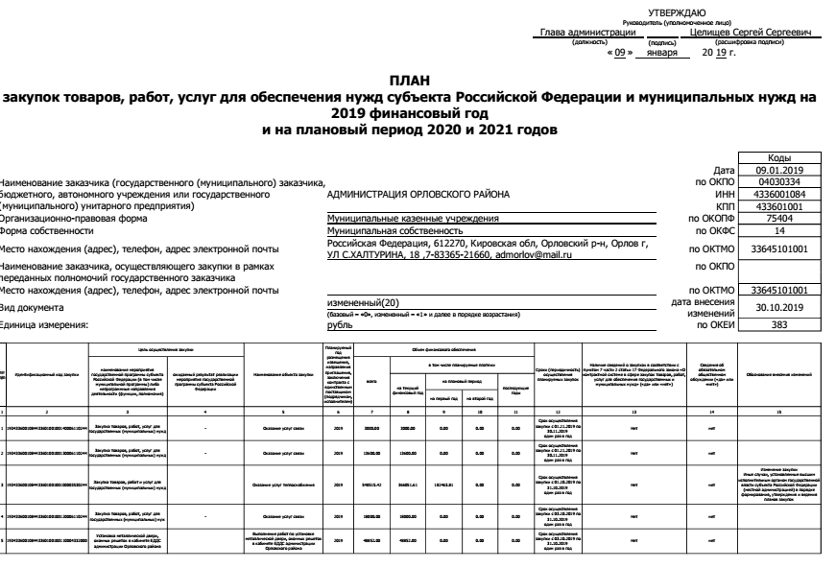
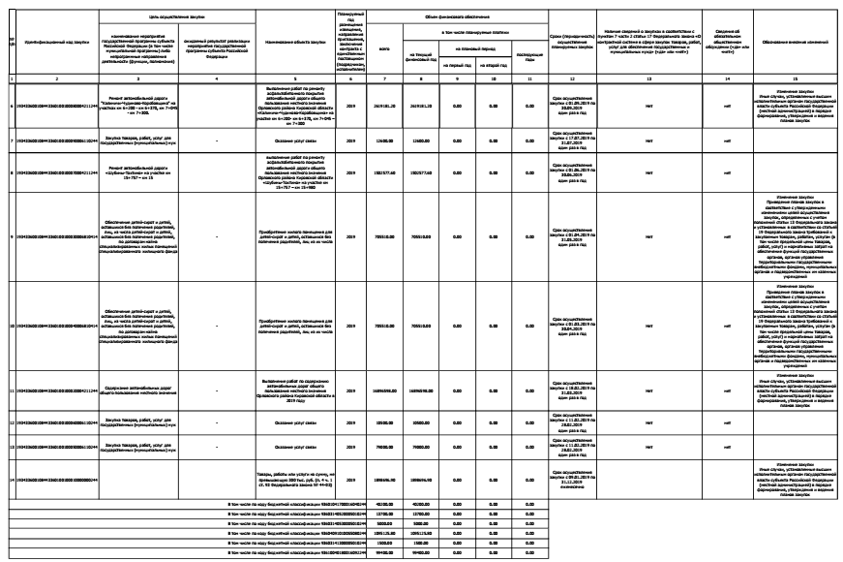
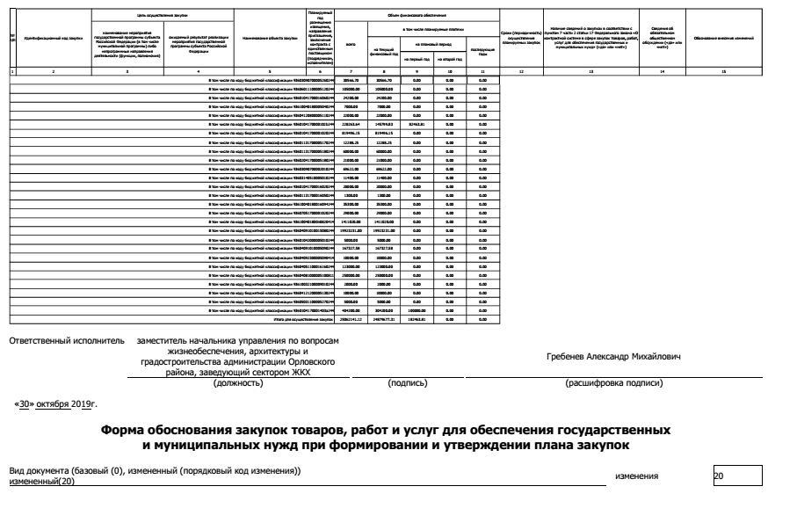
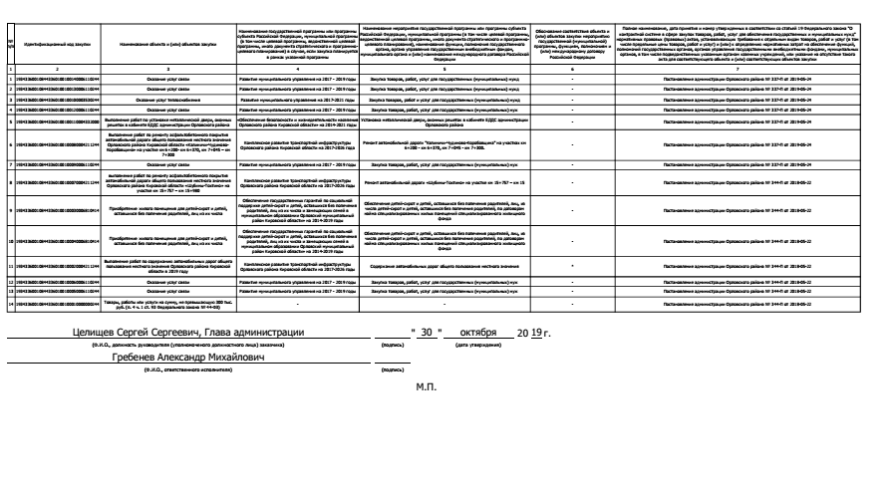

АДМИНИСТРАЦИЯ ОРЛОВСКОГО РАЙОНА
КИРОВСКОЙ ОБЛАСТИ

ПОСТАНОВЛЕНИЕ

30.10.2019 № 626-П
г. Орлов

О внесении изменений в постановление администрации Орловского района от 09.01.2019 № 2-П

В соответствии с Федеральным законом от 05.04.2013 №44-ФЗ «О контрактной системе в сфере закупок товаров, работ, услуг для обеспечения государственных и муниципальных нужд» администрация Орловского района ПОСТАНОВЛЯЕТ:
1. Внести изменения в постановление администрации Орловского района от 09.01.2019 № 2-П «Об утверждении плана-графика размещения заказов в 2019 году»:
1.1 1 План - график размещения заказов на поставку товаров, выполнение работ, оказание услуг для обеспечения муниципальных нужд на 2019 год утвердить в новой редакции. Прилагается.
2. Опубликовать постановление в Информационном бюллетене органов местного самоуправления муниципального образования Орловский муниципальный район Кировской области
3. Постановление вступает в силу с момента опубликования.

Глава администрации
Орловского района С.С.Целищев

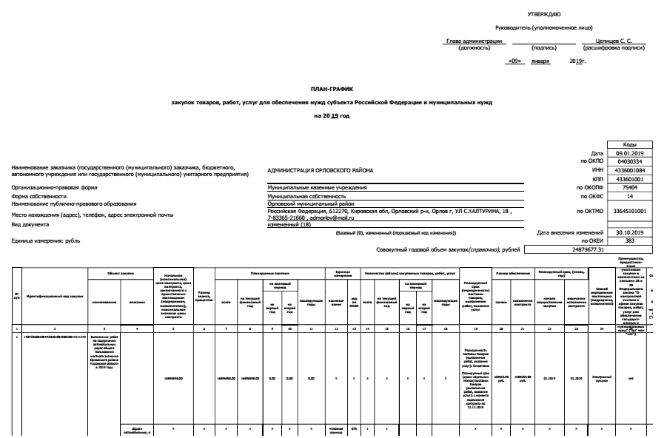

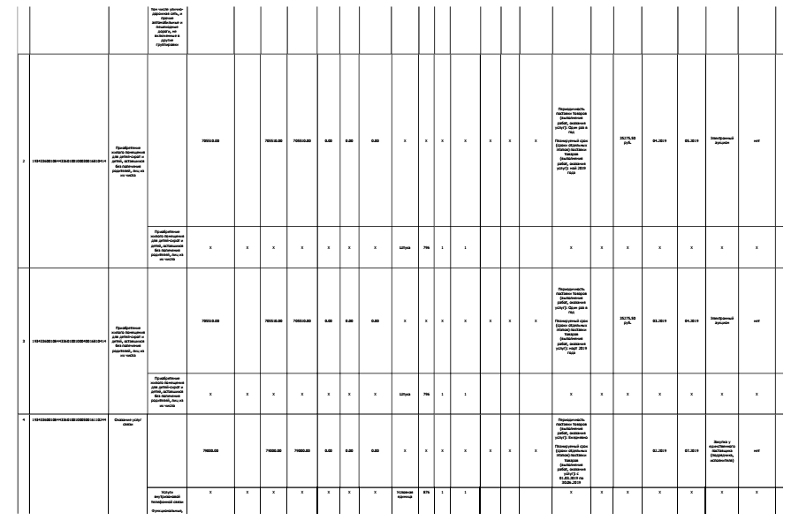

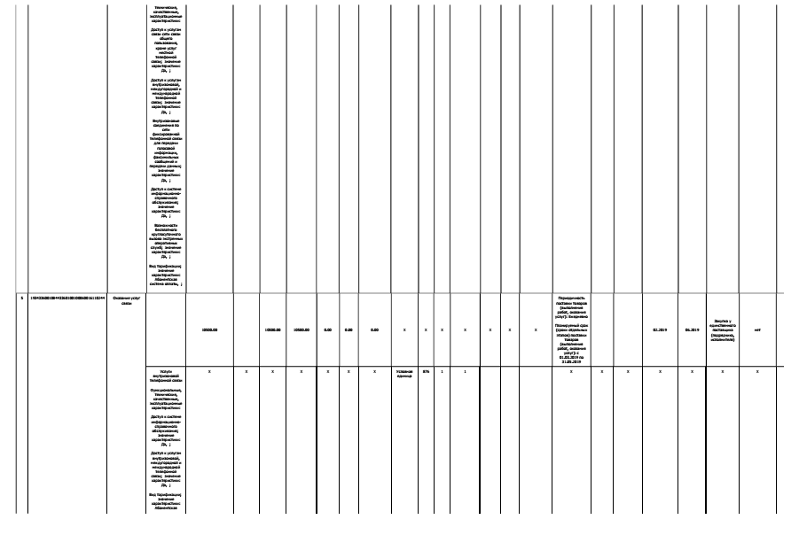

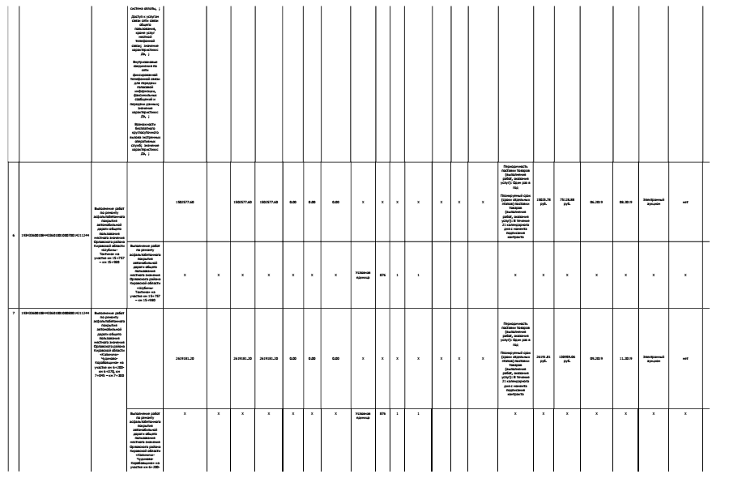

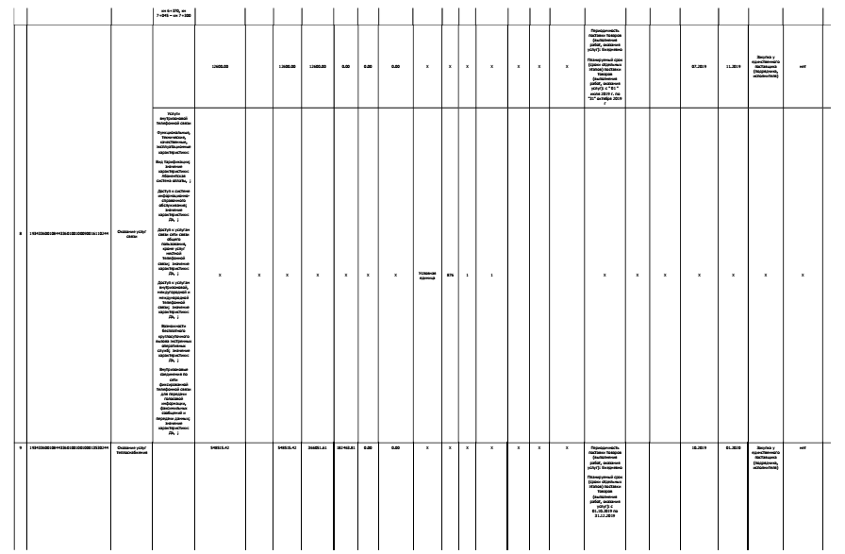

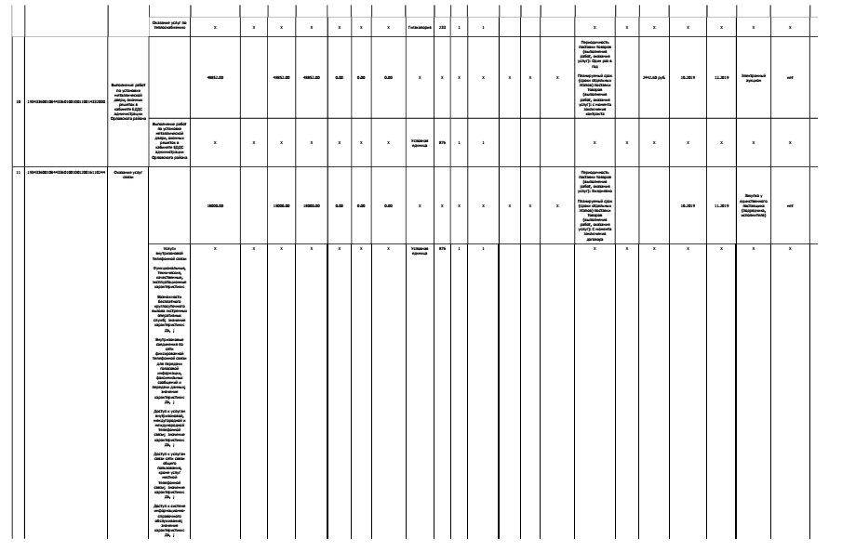

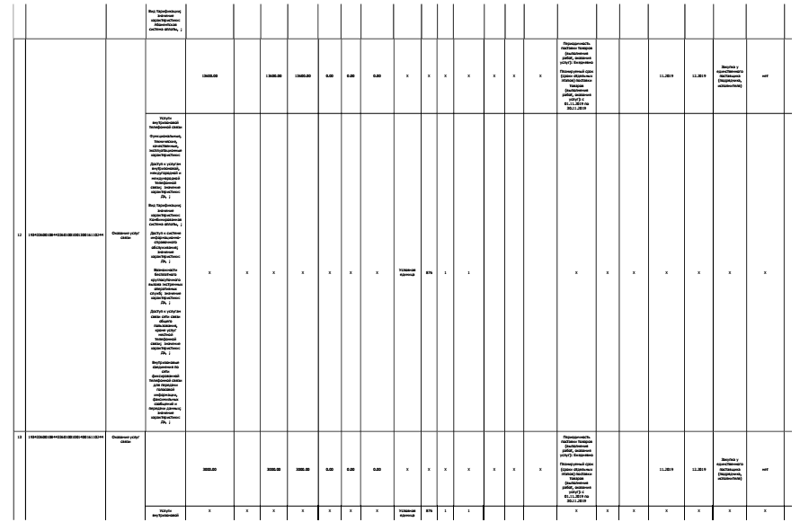
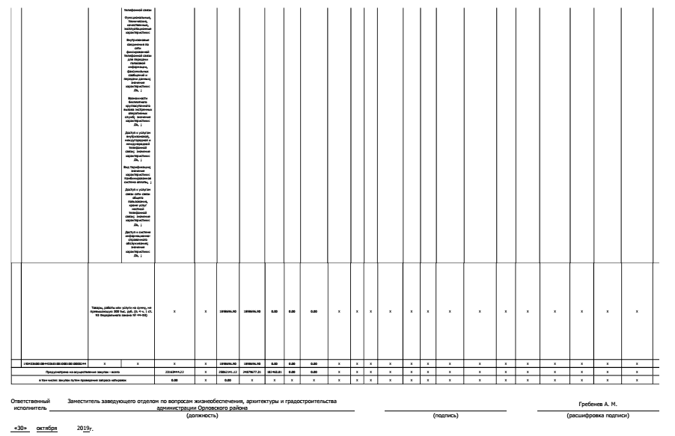

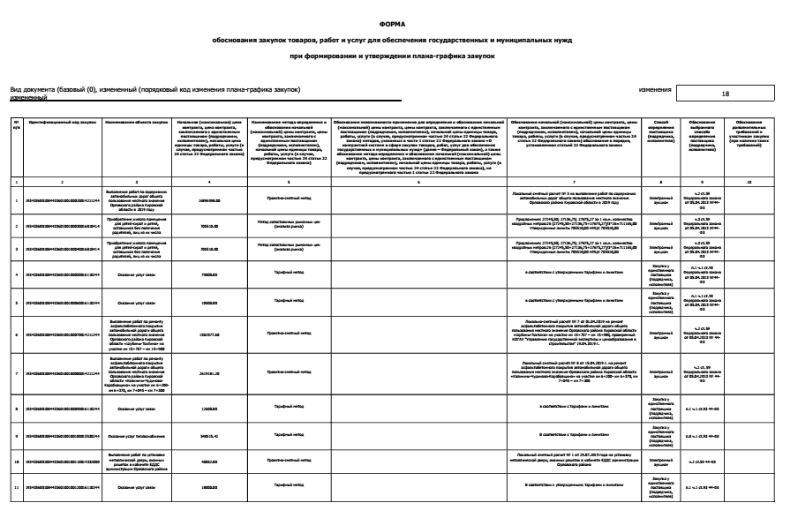

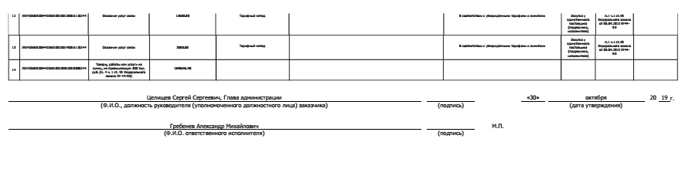

АДМИНИСТРАЦИЯ ОРЛОВСКОГО РАЙОНА
КИРОВСКОЙ ОБЛАСТИ

ПОСТАНОВЛЕНИЕ

01.11.2019 № 629-п
г. Орлов

Об отмене режима повышенной готовности на территории
Орловского сельского поселения

В соответствии с требованием пункта 2 статьи 11 Федерального закона от 21.12.1994 № 68-ФЗ «О защите населения и территорий от чрезвычайных ситуаций природного и техногенного характера», пунктом 26 Положения о единой государственной системе предупреждения и ликвидации чрезвычайных ситуаций, утвержденного постановлением Правительства Российской Федерации от 30.12.2003 № 794 «О единой государственной системе предупреждения и ликвидации чрезвычайных ситуаций», а также решением комиссии по предупреждению и ликвидации чрезвычайных ситуаций и обеспечению пожарной безопасности Орловского района (протокол от 01.11.2019 №13), в связи с устранением обстоятельств, послуживших основанием для введения режима повышенной готовности на территории д.Моржи, д.Володины, д.Чисть, д,Тороповы, д,Васенины Орловского района, администрация Орловского района ПОСТАНОВЛЯЕТ:
1. С 01.11.2019 года отменить режим повышенной готовности на территории д.Моржи, д.Володины, д.Чисть, д,Тороповы, д,Васенины Орловского района для органов управления и сил районного звена единой государственной системы предупреждения и ликвидации чрезвычайных ситуаций.
2. Признать утратившим силу Постановление администрации Орловского района от 16.10.2019 № 581-п «О введении режима повышенной готовности на территории д. Моржи Орловского сельского поселения».
3. Опубликовать настоящее постановление в Информационном бюллетене органов местного самоуправления Орловского района.
4. Постановление вступает в силу с момента опубликования и распространяется на правоотношения, возникшие с 01 ноября 2019 года.
5. Контроль за исполнением постановления оставляю за собой.

Глава администрации
Орловского района С.С. Целищев

АДМИНИСТРАЦИЯ ОРЛОВСКОГО РАЙОНА
КИРОВСКОЙ ОБЛАСТИ

ПОСТАНОВЛЕНИЕ

05.11.2019 № 633-п

г. Орлов

О внесении изменений в постановление администрации Орловского района №797 от 05.12.2018 года «Об утверждении состава комиссии по делам несовершеннолетних и защите их прав муниципального образования Орловский муниципальный район Кировской области»

В соответствии с Федеральным законом от 24.06.1999 № 120-ФЗ «Об основах системы профилактики безнадзорности и правонарушений несовершеннолетних», Законом Кировской области от 25.11.2010 № 578–ЗО «О комиссиях по делам несовершеннолетних и защите их прав в Кировской области», администрация Орловского района ПОСТАНОВЛЯЕТ:
1. Внести изменения в Постановление администрации Орловского района «Об утверждении состава комиссии по делам несовершеннолетних и защите их прав муниципального образования Орловский муниципальный район Кировской области» №797п от 05.12.2018 года:
1.1. Исключить из состава комиссии по делам несовершеннолетних и защите их прав муниципального образования Орловский муниципальный район Кировской области:
- Кулигину Ольгу Аркадьевну, районного врача-педиатра Кировского областного государственного бюджетного учреждения здравоохранения «Орловская центральная районная больница» (по согласованию).
1.2. Включить в состав комиссии по делам несовершеннолетних и защите их прав муниципального образования Орловский муниципальный район Кировской области:
- Буркову Татьяну Геннадьевну, главного врача Кировского областного государственного бюджетного учреждения здравоохранения «Орловская центральная районная больница» (по согласованию).
2. Контроль за выполнением настоящего постановления возложить на заместителя главы администрации Орловского района, заведующую отделом культуры и социальной работы Ашихмину Т.И.
3. Управляющему делами администрации Орловского района Князеву И.А. опубликовать настоящее постановление в Информационном бюллетене органов местного самоуправления муниципального образования Орловский муниципальный район Кировской области.
4. Постановление вступает в силу с момента опубликования.

Глава администрации
Орловского района С.С.Целищев

Приложение

УТВЕРЖДЕН
Постановлением администрации Орловского района от 05.11.2019
№ 633-п

СОСТАВ
комиссии по делам несовершеннолетних и защите их прав
муниципального образования Орловский муниципальный район
Кировской области

АШИХМИНА  Татьяна Ивановна | - заместитель главы администрации Орловского района, заведующая отделом культуры и социальной работы, председатель комиссии;
СУЧКОВА  Мария Павловна | - начальник управления образования администрации Орловского района, заместитель председателя комиссии (по согласованию);
СААКЯН  Ирина Юрьевна | - главный специалист, ответственный секретарь комиссии по делам несовершеннолетних и защите их прав администрации Орловского района.
Члены комиссии:

БУШУЕВ  Алексей Николаевич | - заместитель главы администрации Орловского городского поселения (по согласованию);
БЕРЕЗИНА  Любовь Леонидовна | - главный специалист по социальным вопросам администрации Орловского сельского поселения (по согласованию);
БЕРЕСНЕВА  Елена Валерьевна | - заместитель директора – начальник отдела КОГАУ СО «МКЦСОН в Котельничском районе» Орловский отдел социального обслуживания населения (по согласованию);
БУРКОВА Татьяна Геннадьевна | - главный врач Кировского областного государственного бюджетного учреждения здравоохранения «Орловская центральная районная больница» (по согласованию);
ЧИРКОВ Михаил Васильевич | - старший инспектор Котельничского МФ ФКУ УИИ УФСИН России по Кировской области
ЖУРАВЛЕВ Павел Васильевич | - заместитель начальника ОП «Орловское» МО МВД России «Юрьянский» майор полиции (по согласованию);
ТУРАЕВА  Анна Александровна | - ведущий специалист по работе с молодежью администрации Орловского района;
ХОХРЯКОВА  Светлана Евгеньевна | - главный специалист по опеке и попечительству администрации Орловского района;
ШУБИН  Сергей Иванович | - начальник отдела трудоустройства Орловского района Кировского областного государственного казенного учреждения Центр занятости населения Котельничского района, депутат Орловской районной думы (по согласованию)

________________________________________________
ИНФОРМАЦИОННЫЙ
БЮЛЛЕТЕНЬ
ОРГАНОВ МЕСТНОГО САМОУПРАВЛЕНИЯ
МУНИЦИПАЛЬНОГО ОБРАЗОВАНИЯ
ОРЛОВСКИЙ МУНИЦИПАЛЬНЫЙ РАЙОН
КИРОВСКОЙ ОБЛАСТИ
(ОФИЦИАЛЬНОЕ ИЗДАНИЕ)
Отпечатано в администрации Орловского района 05.11.2019,
612270, г. Орлов Кировской области, ул. Ст. Халтурина, 18
тираж 20 экземпляров

